A difficult day
Zagreb, Croatia. December 29, 2020. A 4-member family is at their home. 47-year-old-dad is Nick, 40 year-old-mum is Kelly, 12 year-old-daughter is Anna and 10-year-old-son is John. These are the Koubitseks.
“Son, what are you doing now?”
“I am doing my homework, mum!”
“Ok...”
Suddenly... The earth is shaking. Oh! The walls are breaking apart!
“Help! Our house is collapsing!”
“Nooooo!!!”
“Try to get out!”
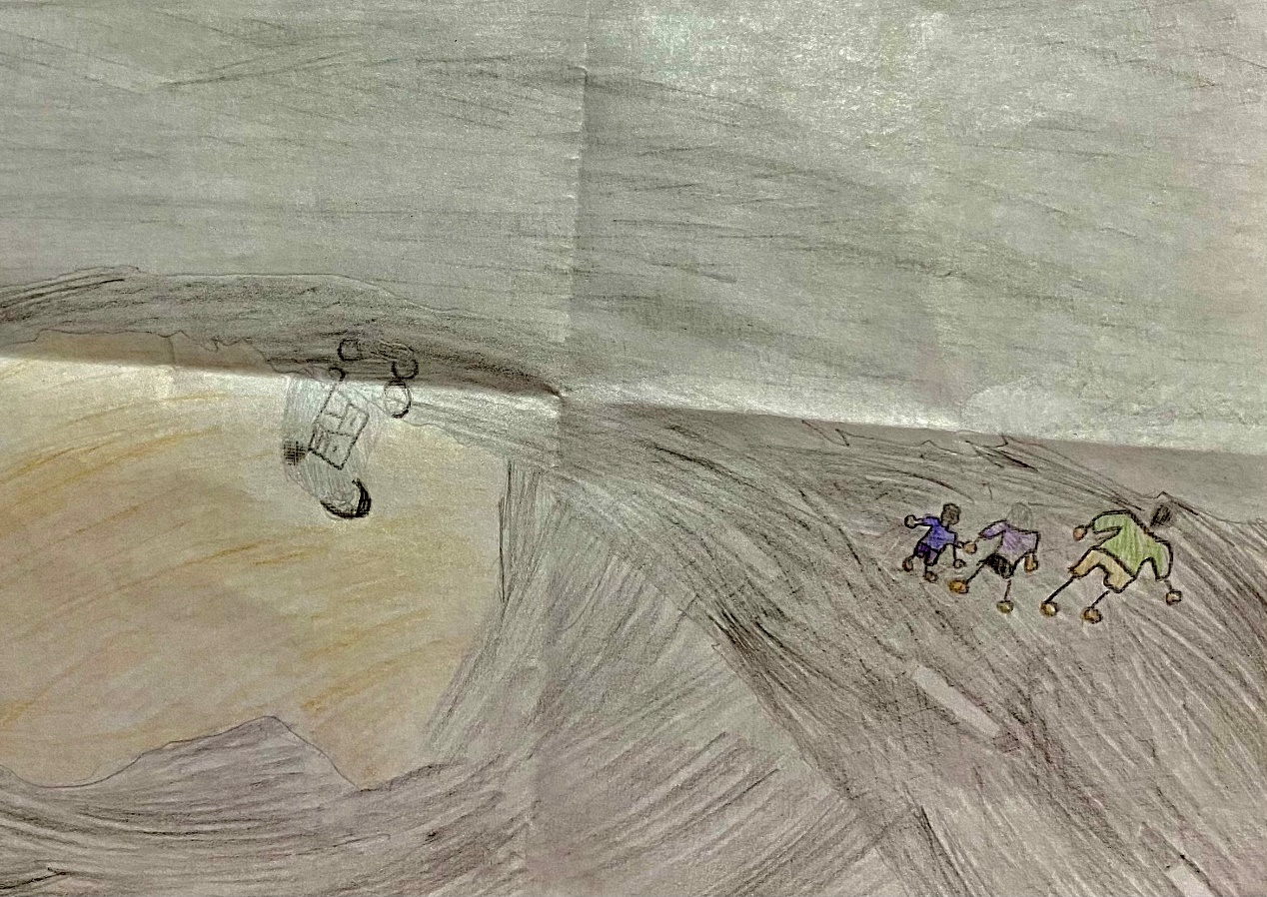

In their effort, they are trapped in the broken pieces of the walls. They are very lucky as rescuers find them quickly...
“Ah! Where are we?”
“You’re in an ambulance.”
“And who are you?”
“We are a team of European volunteers that rescue people from natural disasters, like earthquakes or tsunamis. We live in Italy, Spain, Greece and Sweden. We travel a lot, but we like helping people. Don’t worry; you and your family are safe.”
So the Koubitseks were safe and sound. But, how long could they survive with nothing left from their home? Everything was lost!
After their recovery, John and his family went to stay at the camp of Maximir Park.
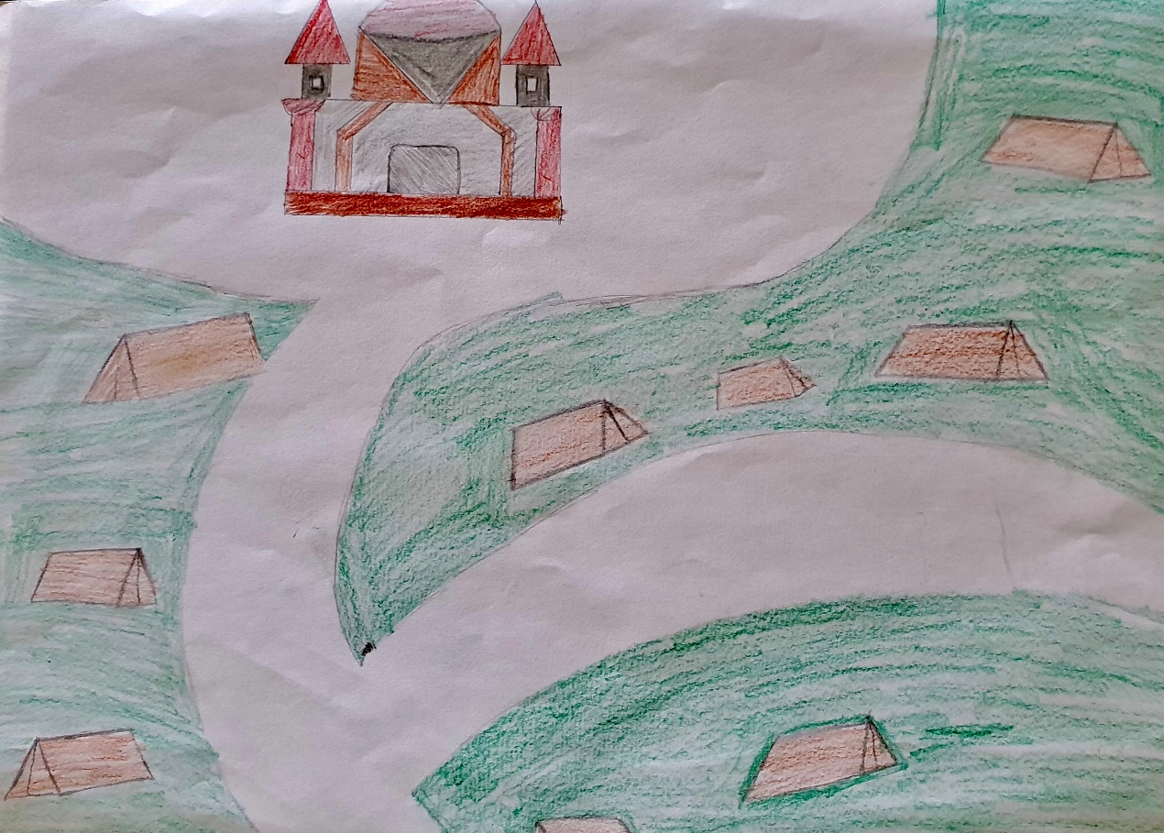

At noon, John and his father went to St. Mark’s Church, to get some food from the charities.
In the evening, they began to pack their suitcases. They were going to visit Kelly’s brother in Dramalj, a village by the sea. At the end of this week, they found a house to rent with European funds.
After 2 months of living in that house they found a new, bigger one. They now are citizens of Dramalj, and they like it very much! They have also overcome all the difficulties, thanks to the support they received, and live happily together!

Napoleon, Fotini, Maria, Elpida, George F.

Μια δύσκολη μέρα
Ζάγκρεμπ, Κροατία. 29 Δεκεμβρίου 2020. Μια τετραμελής οικογένεια είναι στο σπίτι της. Ο 47χρονος μπαμπάς είναι ο Νικ, η 40χρονη μαμά είναι η Κέλι, η 12χρονη κόρη τους είναι η Άννα και ο 10χρονος γιος τους ο Τζον. Αυτοί είναι οι Κούμπιτσεκ.
"Γιε μου, τι κάνεις τώρα;"
"Κάνω τα μαθήματά μου, μαμά!"
"Εντάξει..."
Ξαφνικά... Η γη τρέμει. Ω! Οι τοίχοι διαλύονται!
"Βοηθήστε! Το σπίτι μας καταρρέει!"
"Όχι!!!"
"Προσπαθήστε να βγείτε έξω!"

Στην προσπάθειά τους, παγιδεύονται στα σπασμένα κομμάτια του τοίχου. Ήταν πολύ τυχεροί καθώς οι διασώστες τους βρήκαν γρήγορα...
"Αχ! Πού είμαστε;"
"Είστε σε ασθενοφόρο."
"Και ποιοι είστε;"
"Είμαστε μια ομάδα Ευρωπαίων εθελοντών που διασώζουν ανθρώπους από φυσικές καταστροφές, όπως σεισμούς ή τσουνάμι. Ζούμε στην Ιταλία, την Ισπανία, την Ελλάδα και τη Σουηδία. Μην ανησυχείτε… εσείς και η οικογένειά σας είστε ασφαλείς."
Έτσι, οι Κούμπιτσεκ ήταν σώοι και αβλαβείς. Αλλά πόσο καιρό θα επιβίωναν χωρίς τίποτα από το σπίτι τους; Είχαν χάσει τα πάντα!
Μετά την ανάρρωσή τους, ο Τζον και η οικογένειά του πήγαν να μείνουν στις σκηνές που είχαν στηθεί στο Πάρκο Μάξιμιρ.

Το μεσημέρι, ο Τζον και ο πατέρας του πήγαν στην εκκλησία του Αγίου Μάρκου, για να πάρουν φαγητό από τις φιλανθρωπίες.
Το βράδυ, άρχισαν να μαζεύουν ό,τι είχαν. Θα επισκέπτονταν τον αδερφό της Κέλι στο Ντράμαζ, ένα χωριό δίπλα στη θάλασσα. Στο τέλος αυτής της εβδομάδας, βρήκαν ένα σπίτι να νοικιάσουν με τη βοήθεια από ευρωπαϊκά επιδόματα.
Μετά από 2 μήνες ζωής σε αυτό το σπίτι, βρήκαν ένα νέο, μεγαλύτερο. Τώρα είναι πολίτες του Ντράμαζ, και τους αρέσει πάρα πολύ! Έχουν επίσης ξεπεράσει όλες τις δυσκολίες και ζουν ευτυχισμένοι μαζί!

Ναπολέων-Ιωάννης Κ., Γεώργιος Φ., Μαρία Μ., Ελπίδα Σ., Φωτεινή Ψ.

